전공: 컴퓨터공학 학년: 2학년 학번: 20161603 이름: 신민준

1. Vivado 계정 생성

먼저 Xilinx 홈페이지인 <http://www.xilinx.com>으로 접속한다. 접속하면 다음과 같은 홈페이지가 나온다.



이후, 사람 모양 아이콘을 클릭하고 Create an account를 눌러 계정을 생성한다.



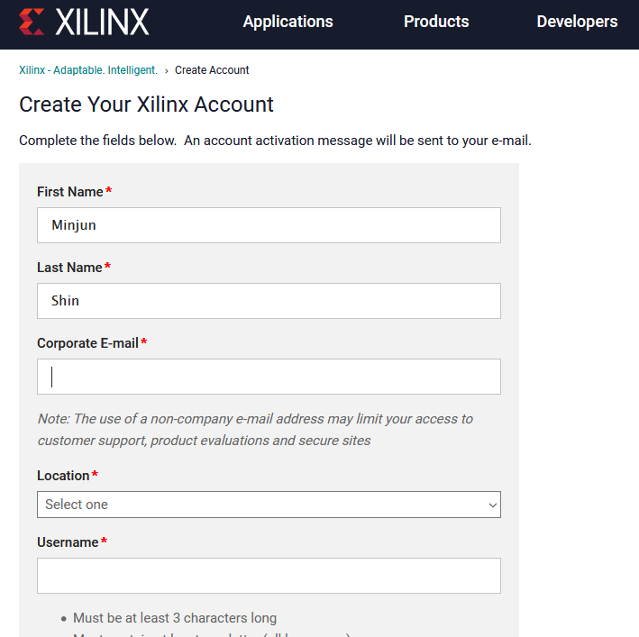

계정 생성 페이지에서 필요한 정보를 입력하고 계정을 생성하면 다음과 같은 정상적으로 로그인이 가능함을 알 수 있다.

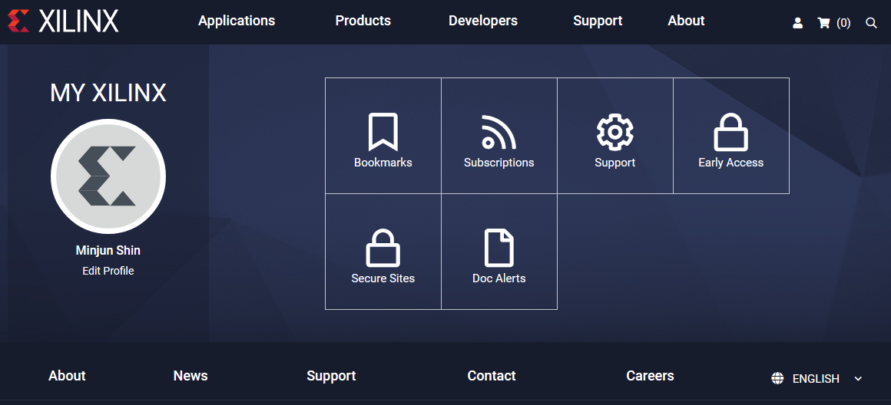

계정이 성공적으로 생성되어 로그인이 가능한 모습이다.

이후, Xilinx 홈페이지의 메뉴에서 Support > Downloads & Licensing 메뉴를 클릭해 Vivado Design Suite를 다운로드 받도록 한다.

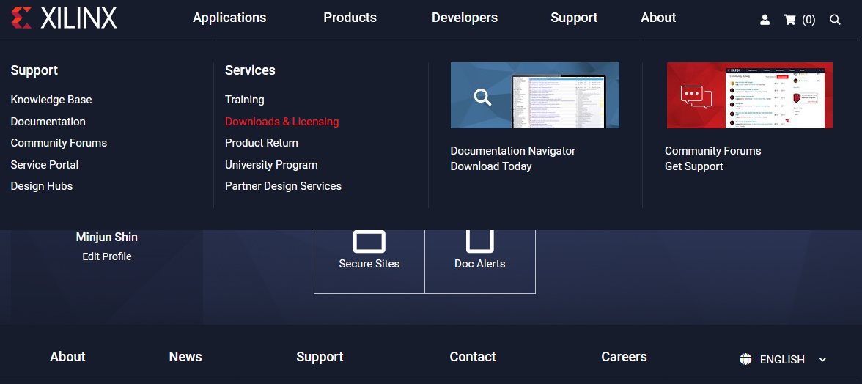

해당 페이지에 접속하면, 다음과 같은 화면이 나오는데, 이 세 가지 설치 옵션 중 자신의 환경에 맞는 설치 파일을 클릭해 다운로드한다.

이 실험은 Windows 환경에서 진행할 것이기에, Vivado HLx 2019.1:WebPACK and Editions – Windows Self Extracting Web Installer를 다운로드 받았다.

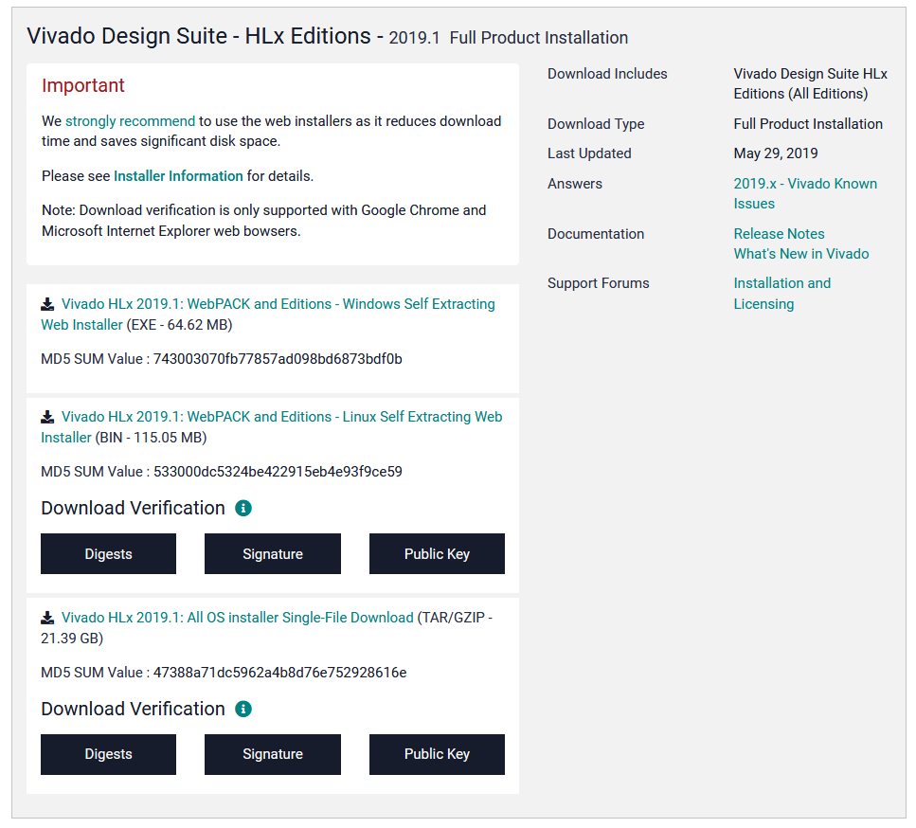

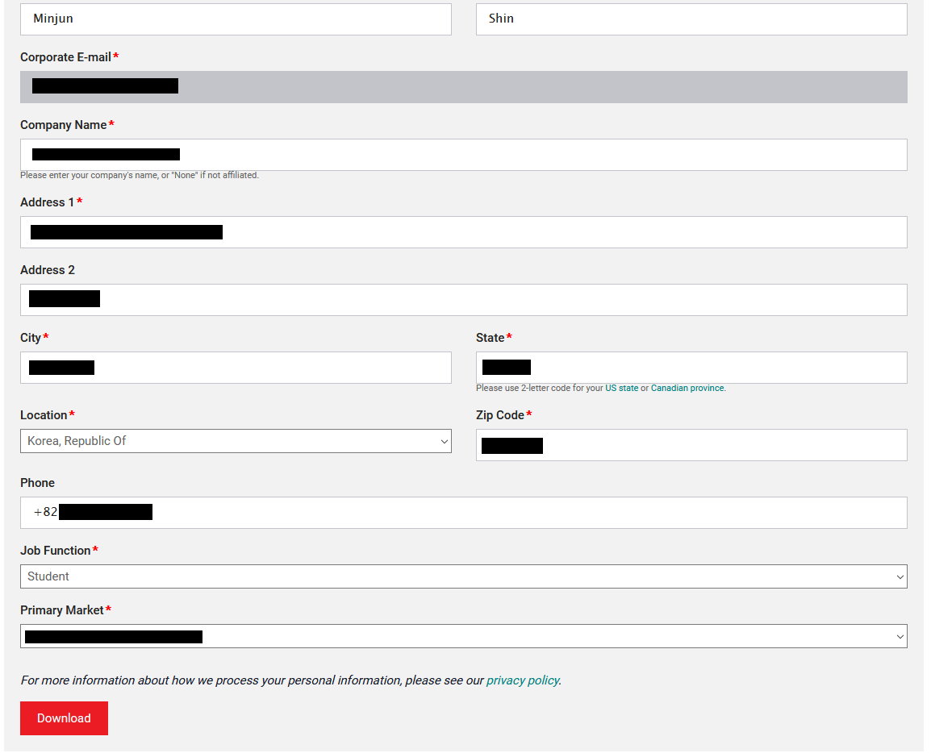

이후, 다운로드하기에 앞서 자신의 정보를 입력할 후 Download 버튼을 누르면, 다운로드가 진행된다.

1. Vivado 설치 과정

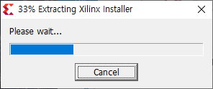

다운로드 받은 설치 파일을 실행하면 위 사진처럼 Extracting 과정을 거치고, Splash screen이 뜨면서 설치가 진행된다.



Splash screen의 모습이다.

이후의 설치 과정에서, 자신의 아이디와 비밀번호를 입력하고, 다음 화면에서 Agreement와 Terms에 대해 동의하고 Next를 누른다.

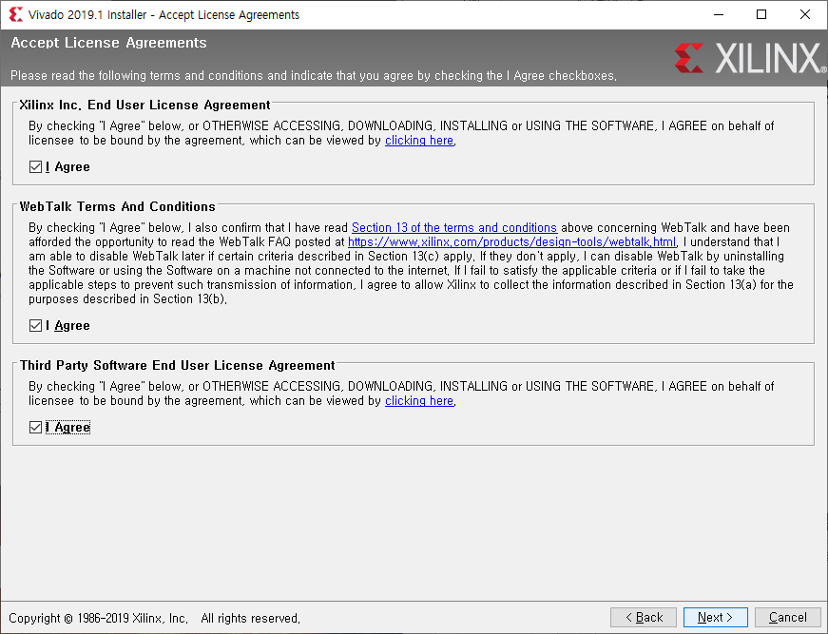

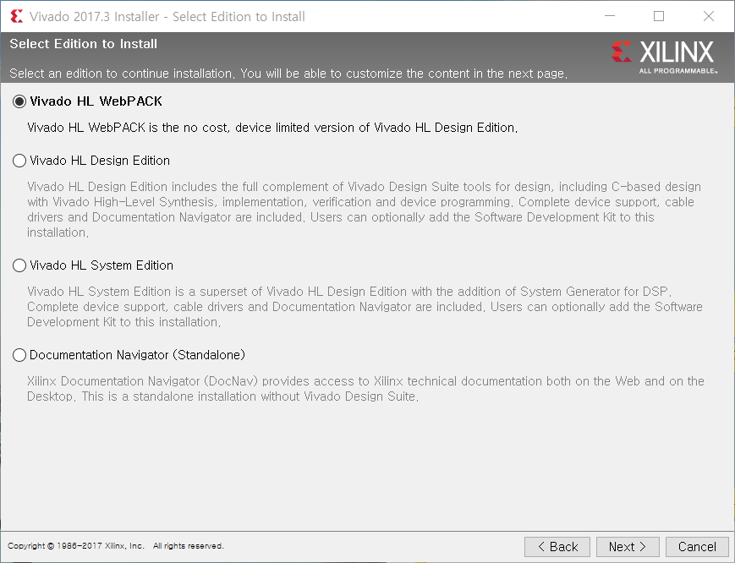

실험에서 필요한 환경은 Vivado HL WebPACK이므로, 이 옵션을 선택하고 Next를 눌러 진행한다.

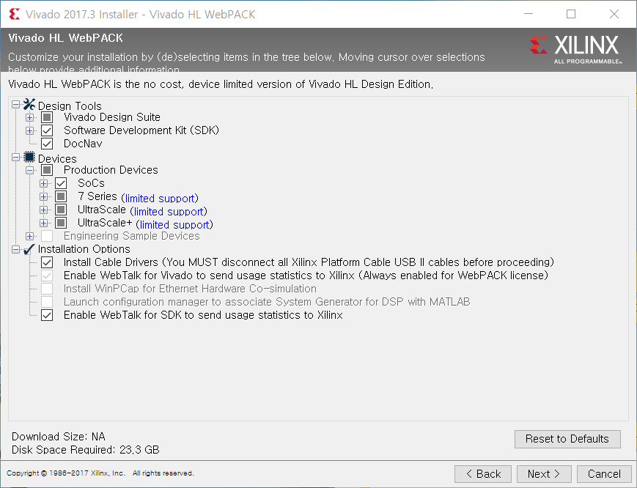

위 화면과 같은 선택창에서 보여진 것과 같이 선택하고 설치를 계속한다.

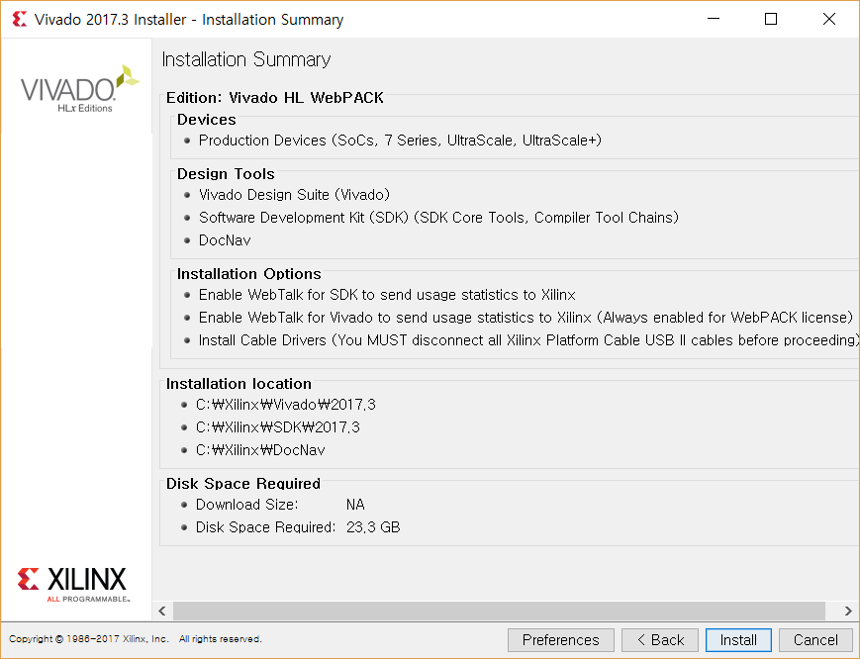

설치 경로까지 진행한 뒤, 위 화면과 같이 지금까지 Configure한 모든 사항을 요약해서 보여주는데, 이상한 부분이 없으면 Install을 눌러 설치를 진행한다.

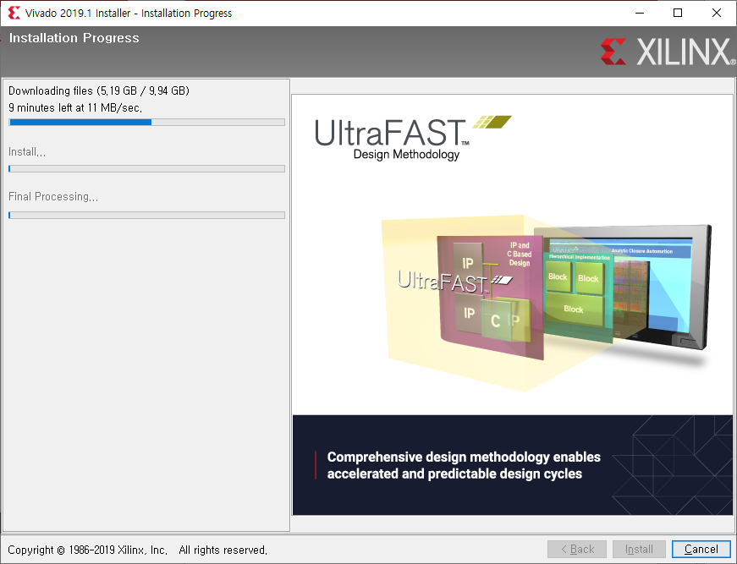

설치에는 약 10-20분 정도가 걸린다. 위 화면은 설치하는 과정을 보여주고 있다.

설치 완료 후, VIvado를 실행했을 때 다음과 같은 화면이 나온다면 설치가 성공적으로 이뤄진 것이다.

